Министерство образования Республики Беларусь

Учреждение образования

«Брестский Государственный технический университет»

Кафедра ИИТ

**Лабораторная работа №3**

По дисциплине «Традиционные и интеллектуальные информационные технологии»

Тема: «Численное решение нелинейных уравнений»

**Выполнил:**

Студент 1 курса

Группы ИИ-21

Карагодин Д.Л.

**Проверил:**

Слинко Е.В.

Брест 2021

**Вариант 6**

**Цель работы:** Реализовать численный метод поиска корней нелинейного уравнения.

**Ход работы:**

1. **Реализовать численный метод поиска корней нелинейного уравнения в соответствии с вариантом с точностью e = 0.01.**

Вид уравнения A + B + C = 0, где А = -x3,B = x2,C = 1 ⇒ -x3 + x2 + 1 = 0.

1. **Построить график функции.**

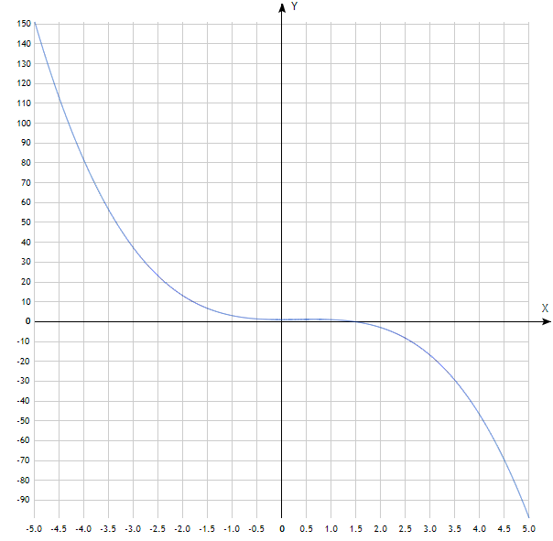

Выбранный интервал для поиска корня [1;2].

1. **Реализовать метод поиска корней уравнений в соответствии с заданием. Для контроля вычислений необходимо выводить промежуточные результаты на каждой итерации алгоритма.**

**Код программы:**

#include <cmath>

#include <iostream>

using namespace std;

float func(double x)

{

return -pow(x,3) + pow(x,2) + 1;

}

float dfunc(double x)

{

return -3*pow(x,2) + 2*x;

}

float d2func(double x)

{

return -6*x + 2;

}

int main()

{

int i = 0;

double x0, xn;

double a=1.0, b=2.0, e=0.01;

if (func(a) * d2func(a) > 0) x0 = a;

else x0 = b;

xn = x0 - func(x0) / dfunc(x0);

cout << ++i << "-th iteration = " << xn << "\n";

while (fabs(x0 - xn) > e)

{

x0 = xn;

xn = x0 - func(x0) / dfunc(x0);

cout << ++i << "-th iteration = " << xn << "\n";

}

cout << "Final answer = " << xn;

return 0;}

**Результат программы:**

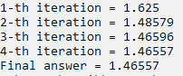

**Вывод:** в ходе лабораторной работы был изучен численный метод поиска корней нелинейного уравнения.